|  |  |
| --- | --- |
| Thème : composition et transformation de la matière | C1 : identification d’espèces chimiques-1 |
| Cours C1 | |

## 🡪 Définitions de base

### Espèce chimique

Une espèce chimique est caractérisée par :

- ……………………………………………………………………………………………………………………..

- ……………………………………………………………….. : couleur, forme liquide solide ou gazeuse (définie à une température et à une pression donnée)

- …………………………………………………………….. (solubilité, température d’ébullition et de fusion, masse volumique)

**Exemples : …………………………………………………………………………………………………………...**

### Corps pur

Un corps pur est constitué …………………………………………………………………………………………..

Il existe des …………………………………………………... (composés d’un seul type d’atomes) et des corps ……………………………………………………………. (plusieurs types d’atomes)

Exemples :

### Mélange

Un mélange……………………………………………………………………………………………………………..

Il existe des mélanges homogènes (une seule phase) et des mélanges hétérogènes (au moins deux phases) .

Exemples :

## 🡪 Identification d’espèces chimiques par CCM

Une des techniques d’identification est la chromatographie sur couche mince, autrement appelée CCM.

Elle permet de………………………………………………………………………………………………………….

…………………………………………………………………………………………………………………………...

Un éluant monte par …………………………………………….. le long d’une plaque recouverte de silice et entraîne avec lui des espéces chimiques préalablement déposées sur la plaque. Plus une espéce chimique est soluble dans l’éluant, plus elle montera…………………………………………………………………………...

Selon leurs solubilités, les différentes espéces chimiques d’un mélange homogéne monteront à des ………………………………………………………………………………………………………………………………………………………………………………………………………………………………………………………....

Le chromatogramme ainsi obtenu nous renseigne sur les espèces chimiques présentes dans un échantillon donné.

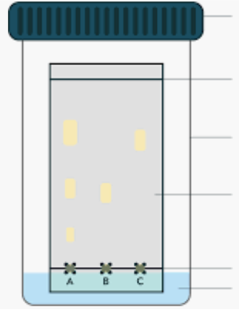

## 🡪 Identification d’espèces chimiques par tests chimiques

Pour identifier la présence d’espèce chimique dans un échantillon, on réalise parfois des tests chimiques.

Voici un tableau avec quelques tests chimiques.

